Riesgo de automatización laboral por inteligencia artificial en Jalisco
Exposición cognitiva y encarnada, incentivo económico y proyección 2025–2030
Carlos Pulido Rosas — Maestría en Ciencias de los Datos, CUCEA, Universidad de Guadalajara
BORRADOR PARA REVISIÓN — junio de 2026
Table of Contents

Repositorio: github.com/Carpuro/ai-automation-risk-jalisco — todos los resultados son reproducibles; cada cifra proviene de una tabla generada por un script versionado.

Capítulo 1. Introducción

1.1 El problema
El debate público sobre la automatización por inteligencia artificial trata al fenómeno como un riesgo único: “la IA” amenaza “los empleos”. Esta tesis parte de una observación que ese debate omite y que cambia sus conclusiones: la inteligencia artificial no es una tecnología sino dos fronteras distintas — la cognitiva, encabezada por los modelos de lenguaje, y la encarnada, materializada en robots, drones y máquinas autónomas — con física distinta, curvas de costo distintas, canales de difusión distintos y, como esta tesis demuestra, víctimas distintas. Las ocupaciones más expuestas a una frontera son, sistemáticamente, las menos expuestas a la otra.
La omisión es especialmente costosa para un mercado laboral como el de Jalisco. El estado combina, en una escala que ningún otro reproduce, un polo de servicios modernos —el sector tecnológico de Guadalajara— y un corredor industrial y agroalimentario que el nearshoring expande; emplea a 3.9 millones de personas de las cuales más de la mitad trabaja en la informalidad, sin red de protección; y recibe la inversión extranjera que trae consigo la frontera global de automatización. Preguntar “¿cuántos empleos están en riesgo?” sin distinguir frontera, incentivo económico y protección social produce respuestas que no sirven para decidir nada.
A esa pregunta mal planteada esta tesis opone tres bien planteadas: ¿cómo se distribuye la exposición a cada frontera entre las ocupaciones, las personas y el territorio de Jalisco? ¿El mercado efectivamente automatiza donde la exposición existe — o solo donde además es rentable? Y ¿qué dimensión tiene la presión que las trayectorias tecnológicas actuales implican hacia 2030?

1.2 Pregunta de investigación e hipótesis
¿Cómo se distribuye el riesgo de automatización por inteligencia artificial en el mercado laboral de Jalisco entre la frontera cognitiva y la encarnada, y qué determina cuál de las dos domina en cada ocupación, sector y territorio?
Del marco teórico (capítulo 2) se derivan cuatro hipótesis. H1: la exposición a los modelos de lenguaje sigue la jerarquía ocupacional —máxima en el trabajo directivo y profesional, mínima en el elemental—, invirtiendo la zona segura de Frey-Osborne. H2: las dos exposiciones no son riesgos independientes sino polos opuestos de una dimensión dominante. H3: la composición del empleo de Jalisco lo sitúa por debajo del centro de la frontera cognitiva y por encima del de la encarnada. H4: la exposición técnica se convierte en presión real solo donde la relación entre salario y costo de capital hace rentable la sustitución.

1.3 Contribuciones
La tesis hace cuatro contribuciones verificables.
Dos índices propios. El DBOE (Dynamic Benchmark-based Occupational Exposure) dota de dinámica temporal medida al índice de exposición de Felten et al. (2021), reemplazando su capacidad constante por curvas anuales de la frontera de modelos en benchmarks públicos; reproduce el índice publicado con r = 0.94. El DEOE (Dynamic Embodied Occupational Exposure) construye el eje encarnado que la literatura no tenía, validado contra la exposición robótica por patentes de Webb (r = +0.76). En el proceso se documenta que dos índices publicados como físicos son empíricamente cognitivos — sin un eje encarnado propio, la batería disponible no podía hablar de robots.
La estructura bipolar con datos propios. Análisis factorial exploratorio y confirmatorio establecen que las dos exposiciones forman un eje bipolar dominante (φ = −0.67), estructura que se reproduce desde las ocupaciones hasta la geografía: los 32 estados del país se alinean sobre una sola recta en el plano de las dos exposiciones.
La moderación económica, evidenciada y no asumida. Donde la literatura de exposición se detiene en la factibilidad, esta tesis contrasta la adopción: veinte años de censos económicos muestran que el mercado jalisciense profundizó capital y redujo la participación laboral precisamente donde automatizar era rentable (valores p por permutación de 0.013 y 0.004), con la forma de “crecimiento perdido” que la teoría de las tecnologías mediocres predice.
La cuantificación para Jalisco. La síntesis de exposición, composición del empleo, incentivo y curvas tecnológicas produce las cifras que el debate estatal no tenía: 1.10 millones de trabajadores bajo presión alta hoy; entre 1.51 y 1.98 millones hacia 2030 según el escenario; 908 mil de ellos informales —sin red alguna—; y una celda de triple vulnerabilidad de 348 mil trabajadores que constituye el destinatario prioritario de cualquier política derivada.
A ellas se suma un resultado de temporalidad que organiza la lectura de política: el choque de capacidad ya ocurrió y las expectativas ya se movieron (+12.5 puntos en la expectativa personal de desplazamiento entre 2020 y 2023), pero el choque laboral aún no es detectable —ni en el empleo formal, ni en el total, ni por absorción informal. Ese intervalo es la ventana de política que da título a la segunda mitad de la tesis.

1.4 Alcance y límites
La tesis cubre el mercado laboral de Jalisco con contraste nacional; su unidad de análisis va de la ocupación (678 ocupaciones SOC; 371 SINCO) al trabajador (microdato ENOE), el sector (19 SCIAN) y el municipio (125). Sus proyecciones son análisis de escenarios anclado en datos observados, no pronósticos. Sus supuestos —el trasplante del contenido de tareas de O*NET, la curva de adopción como proxy de la frontera robótica, el objetivo estadounidense de uso observado— están declarados, contrastados donde existe prueba posible (el perfil de uso de México correlaciona 0.97 con el estadounidense) y acotados donde no. La frontera de datos del campo —no existe panel ocupacional de empleo, ni encuesta mexicana de adopción de IA, ni benchmarks de capacidad robótica— se documenta como agenda de investigación, no se disimula.

1.5 Estructura del documento
El capítulo 2 construye el marco teórico y deriva las hipótesis. El capítulo 3 documenta datos y métodos: los índices, la cadena de cruce, la arquitectura de dos niveles y la estrategia de inferencia. Los capítulos de resultados siguen la cadena causal: el 4 establece la estructura de la exposición y su incidencia (H1, H2, H3); el 5 contrasta si el mercado actúa sobre ella (H4) y documenta la ventana de política; el 6 proyecta la presión 2025–2030 y cuantifica la población en riesgo. El capítulo 7 discute los hallazgos frente a la literatura, el estatus de los supuestos y las condiciones de falsabilidad. El capítulo 8 concluye con la política pública diferenciada por polo y la agenda de investigación.

Capítulo 2. Marco teórico
Este capítulo construye la base conceptual de la tesis. Su argumento puede resumirse en una frase: el riesgo de automatización por inteligencia artificial no es un fenómeno único sino la intersección de dos fronteras tecnológicas distintas con un mercado que decide adoptar solo cuando es rentable, y ambas cosas —la exposición técnica y la decisión económica— son medibles. Las secciones siguientes desarrollan los seis bloques teóricos que sostienen ese argumento, y la sección final deriva de ellos las cuatro hipótesis que el resto de la tesis somete a prueba.

2.1 El marco de tareas: la tecnología sustituye tareas, no empleos
La economía moderna de la automatización descansa sobre el modelo de tareas introducido por Autor, Levy y Murnane (2003) y generalizado por Acemoglu y Autor (2011). Su premisa central invierte la intuición popular: la unidad relevante del análisis no es el empleo sino la tarea. Una ocupación es un paquete de tareas heterogéneas —cognitivas y manuales, rutinarias y no rutinarias— y la tecnología no compite contra “el contador” o “el soldador” sino contra cada una de las tareas que componen su jornada.
De esta premisa se siguen dos consecuencias que organizan el diseño completo de esta tesis. La primera es metodológica: si la tecnología sustituye tareas, la exposición a la automatización debe medirse a partir del contenido de tareas y habilidades de cada ocupación, no de su título. Esto exige una fuente que describa sistemáticamente qué hacen las ocupaciones; el estándar internacional es la base O*NET del Departamento del Trabajo de Estados Unidos, que descompone cada ocupación en habilidades, actividades y contextos de trabajo con escalas de importancia y nivel. Toda la familia de índices de exposición que la literatura ha producido —y los dos índices propios de esta tesis— se construye sobre ese sustrato (la discusión sobre la portabilidad de ese contenido a México se desarrolla en la sección 2.6).
La segunda consecuencia es interpretativa: el “riesgo de automatización” no equivale a destrucción binaria de empleos. Una ocupación puede ver automatizada una fracción de su paquete de tareas con efectos sobre salarios, composición del trabajo y contratación antes de que se observe efecto alguno sobre el número de empleos. Esta observación, aparentemente menor, restringe qué tipo de evidencia puede esperarse en las fases tempranas de una tecnología —un punto al que la sección 2.5 regresa y que resulta decisivo para interpretar los resultados del capítulo 5.

2.2 Desplazamiento, reinstalación y la condición de rentabilidad
Si el marco de tareas dice dónde puede actuar la tecnología, el modelo de Acemoglu y Restrepo (2018, 2019) dice qué pasa después. La automatización es una carrera entre dos fuerzas: el efecto desplazamiento —las máquinas toman tareas que realizaban personas— y el efecto reinstalación —el cambio técnico crea tareas nuevas en las que el trabajo humano tiene ventaja comparativa. El efecto neto sobre el empleo no está determinado por la teoría: es una pregunta empírica, y una tesis creíble está obligada a buscar evidencia de ambos lados de la carrera.
Tres elementos de este modelo son constitutivos del diseño de esta investigación. El primero es la distinción entre factibilidad y adopción. Que una tarea sea técnicamente automatizable no implica que se automatice: la sustitución ocurre cuando el costo del capital que ejecuta la tarea es menor que el costo del trabajador que la realiza. La adopción depende del cociente entre el salario y el costo del capital, no de la capacidad técnica en abstracto. Esta es la definición teórica del Índice de Rentabilidad de la Automatización (IRA) que esta tesis construye a partir de los Censos Económicos —costo laboral sobre proxies del costo de capital— y la razón de ser de la hipótesis H4: la exposición técnica solo se convierte en presión real de automatización donde el incentivo económico existe.
El segundo elemento es el concepto de tecnologías mediocres (“so-so technologies”, Acemoglu y Restrepo, 2019): automatización lo bastante rentable para desplazar trabajo pero no lo bastante productiva para expandir la demanda del sector. Es el peor escenario distributivo, y su firma empírica no son los despidos masivos sino el crecimiento perdido: sectores que dejan de crear los empleos que habrían creado. Como mostrará el capítulo 5, esa es exactamente la forma que la sustitución ha tomado en Jalisco durante las últimas dos décadas.
El tercer elemento es el lado de la reinstalación. La literatura empírica sobre exposición rara vez lo mide; esta tesis lo aborda con el registro de tareas emergentes de O*NET —ocupaciones que ganan tareas nuevas— como indicador, imperfecto pero observable, de la capacidad de renovación de cada ocupación.

2.3 Dos fronteras tecnológicas: la paradoja de Moravec como teoría de los dos ejes
La decisión de diseño más importante de esta tesis —medir la exposición en dos ejes separados, cognitivo y encarnado— no es una preferencia taxonómica: es una predicción teórica con raíz en la paradoja de Moravec (Moravec, 1988). La observación es clásica en inteligencia artificial: el razonamiento abstracto de alto nivel resulta computacionalmente barato, mientras que la percepción y la destreza sensoriomotora —triviales para cualquier humano— resultan extraordinariamente costosas. “La inteligencia artificial” no es, por tanto, una tecnología sino dos fronteras con física distinta, curvas de costo distintas y adoptantes distintos:
 | Frontera cognitiva (LLMs) | Frontera encarnada (robots)
Motor de capacidad | desempeño de modelos de lenguaje y razonamiento | manipulación, navegación, costo por robot
Capital requerido | casi nulo (un teléfono, una suscripción) | capital fijo formal (una empresa compra la máquina)
Canal de difusión | persona por persona, instantáneo, cruza la informalidad | inversión por inversión, lento, solo sector formal
Curva medida en esta tesis | c_j(t), frontera de benchmarks | r(t), acervo mundial operativo de robots (IFR)
De esta distinción se derivan dos predicciones no obvias. La primera: la exposición ocupacional a ambas fronteras debe estar negativamente relacionada. Las habilidades baratas para el software son caras para los robots y viceversa; las ocupaciones más expuestas a los modelos de lenguaje deberían ser las menos expuestas a la robótica. Webb (2020) documentó esta oposición con texto de patentes; esta tesis la formula como hipótesis H2 y la somete a prueba con índices propios mediante análisis factorial exploratorio y confirmatorio (capítulo 4).
La segunda predicción es una exigencia de higiene metodológica: todo índice de exposición debe declarar su frontera. Un índice que se presenta como medida de automatización física pero correlaciona con el contenido cognitivo del trabajo está midiendo la frontera equivocada. El hallazgo de auditoría de esta tesis —dos índices publicados como físicos (Moravec auto_w y la factibilidad por aprendizaje por refuerzo) resultan empíricamente cognitivos, con correlación negativa de −0.66 contra el contenido físico real del trabajo— ilustra el costo de omitir esa verificación, y explica por qué fue necesario construir un índice encarnado propio.
La asimetría de capital de la tabla anterior tiene además una implicación distributiva central para una economía como la mexicana: la frontera encarnada solo puede llegar a través de la inversión formal, mientras que la frontera cognitiva se difunde por teléfono y alcanza también al sector informal. Los instrumentos estadísticos formales (censos, registros del IMSS) miden bien el canal robótico y mal el canal cognitivo —una asimetría que el diseño empírico de los capítulos 5 y 6 incorpora de manera explícita.

2.4 La medición de la exposición: linaje y posición de esta tesis
La literatura de medición puede leerse como una sucesión de respuestas a una misma pregunta: ¿cómo sabemos qué ocupaciones toca la tecnología?
Frey y Osborne (2017) inauguraron el campo: un taller de expertos etiquetó 70 ocupaciones como automatizables o no, y un clasificador de procesos gaussianos extrapoló esas etiquetas a 702 ocupaciones a través de nueve “cuellos de botella de ingeniería”. Su célebre 47% de empleo en riesgo fijó la agenda pública, pero el método recibió dos críticas duraderas: opera sobre ocupaciones completas en lugar de tareas —Arntz, Gregory y Zierahn (2016) muestran que el enfoque de tareas reduce el estimado a una fracción— y sus anclas son juicios subjetivos de un grupo pequeño.
Webb (2020) sustituyó el juicio experto por texto: la superposición entre el lenguaje de las patentes y el lenguaje de las descripciones de tareas produce índices separados para software, robots e inteligencia artificial, y con ellos la primera evidencia clara de que las fronteras apuntan a ocupaciones diferentes.
Felten, Raj y Seamans (2021) sistematizaron la medición con el AIOE: 52 habilidades de O*NET cruzadas con 10 familias de aplicaciones de IA, ponderadas por la importancia de cada habilidad en cada ocupación. El resultado es reproducible y transparente, pero estático: la capacidad de la tecnología entra como una constante, como si la frontera de 2021 fuera la de siempre.
Eloundou, Manning, Mishkin y Rock (2023) llevaron la medición al nivel de tarea usando al propio modelo —GPT-4 califica qué tareas puede realizar— con alto poder predictivo pero con la subjetividad trasladada del experto humano al modelo, y de nuevo como fotografía de un instante.
El Índice Económico de Anthropic (2025–2026) añadió lo que faltaba en toda la cadena: comportamiento observado. Millones de conversaciones reales con un modelo de lenguaje, clasificadas por tarea y ocupación, producen la primera medida de uso efectivo —no opinión sobre uso posible. Esta tesis lo emplea como variable dependiente externa de su modelo de Nivel 1, precisamente porque es el único eslabón del linaje que no fue construido por investigadores calificando tareas.
La posición de esta tesis en ese linaje es doble. Primero, el DBOE (Dynamic Benchmark-based Occupational Exposure) dota de dinámica al marco de Felten: el vector de capacidades por aplicación deja de ser constante y se convierte en una curva c_j(t) medida año a año sobre los resultados de la frontera de modelos en benchmarks públicos (Epoch AI). La exposición adquiere reloj, y su validez se establece reproduciendo el AIOE publicado con r = 0.94. Segundo, el DEOE (Dynamic Embodied Occupational Exposure) construye el espejo encarnado que el linaje no tenía: cinco subdominios físicos de O*NET agregados con la misma lógica de ponderación, validados de manera convergente contra el índice de patentes robóticas de Webb (r = +0.76) y discriminante contra el bloque cognitivo (r ≈ 0). El par DBOE–DEOE, junto con la estructura bipolar que revela, constituye la contribución metodológica de esta tesis: un sistema de exposición de dos fronteras, indexado en el tiempo y anclado en capacidades medidas, aplicado a un mercado laboral en desarrollo.

2.5 La adopción en el tiempo: la curva J y la ventana de política
Entre la capacidad de una tecnología y sus efectos económicos medibles media un retraso sistemático. Brynjolfsson, Rock y Syverson (2021) lo formalizan como la curva J de la productividad: las tecnologías de propósito general exigen inversión complementaria, reorganización de procesos y aprendizaje antes de que sus efectos aparezcan en las estadísticas, y durante ese intervalo los indicadores pueden incluso moverse en dirección contraria a la esperada. La historia económica es consistente: la electrificación tardó décadas en reorganizar la fábrica; el cómputo, en aparecer en la productividad.
Para una economía que adopta la frontera cognitiva a una fracción del ritmo esperado —el Índice Económico de Anthropic sitúa el uso de México en 0.44 veces lo que predice su población conectada—, la teoría hace una predicción precisa sobre el presente: shock de capacidad sin shock laboral. Los efectos tempranos, cuando lleguen, aparecerán primero en los márgenes que el modelo de tareas señala (sección 2.1): flujos de contratación, vacantes de nivel de entrada, composición de tareas dentro del empleo —márgenes invisibles para los acervos de empleo sectorial que miden los registros administrativos.
De esta asimetría temporal nace el concepto organizador de la segunda mitad de la tesis: la ventana de política. Si el shock de capacidad ya ocurrió, si las expectativas de los trabajadores ya se movieron, pero el shock laboral realizado aún no llega, el intervalo entre ambos es tiempo utilizable —finito y medible— para reconversión, protección social y política industrial. La ventana no es una metáfora optimista: es la lectura que la curva J impone sobre un resultado nulo bien establecido, y el capítulo 5 la documenta con tres piezas de evidencia independientes.

2.6 Mercados laborales en desarrollo: informalidad, contenido transplantado y nearshoring
Tres literaturas adaptan el marco anterior al caso mexicano.
La informalidad como margen de ajuste. En América Latina el trabajador formal desplazado rara vez aparece como desempleado: reaparece como informal (Maloney, 2004; Levy, 2008). Para esta tesis la implicación es doble. Por un lado, metodológica: un resultado nulo medido solo sobre el empleo formal puede enmascarar desplazamiento real; por ello la hipótesis de absorción —¿crece la participación informal en los sectores expuestos?— se trata como hipótesis a contrastar con microdatos de la ENOE, no como advertencia al pie. Por otro lado, distributiva: la informalidad funciona como multiplicador de severidad del mismo riesgo —idéntica exposición, cero red de protección (sin IMSS, sin indemnización)— lo que convierte la composición formal/ informal de la población en riesgo en un dato de política de primer orden.
El contenido de tareas varía con el desarrollo. Trasladar descriptores de O*NET a México supone que una ocupación contiene tareas similares en ambos países. Lewandowski, Park, Hardy, Du y Wu (2022) muestran que el mismo título ocupacional es más intensivo en rutina en países de menor ingreso: el supuesto no es inocuo. Es, sin embargo, el supuesto estándar de toda la literatura internacional (OIT, BID, OCDE), que lo adopta sin contraste. Esta tesis lo somete a la única prueba disponible: la comparación del perfil ocupacional de uso observado de IA entre México y Estados Unidos, que arroja una correlación de 0.97 —el supuesto se mantiene, se declara y se acota, en lugar de ocultarse.
Nearshoring y cadenas globales de valor. La relocalización de manufactura hacia México eleva la inversión extranjera directa —en Jalisco, +27% en 2021–2023 frente al quinquenio previo— y esa inversión llega a la frontera global de automatización: la planta que se instala o se reequipa hoy no replica el nivel de robotización del acervo local sino el de su corporativo global. El nearshoring es así, simultáneamente, creación de empleo presente e importación de adopción robótica futura: el mecanismo concreto detrás del escenario acelerado de la curva r(t), y un factor de confusión —al alza— para cualquier estimación del efecto temprano de la IA sobre el empleo formal manufacturero.

2.7 El marco integrado
Los seis bloques anteriores se ensamblan en una cadena causal única, que es literalmente el plan de los capítulos empíricos:
capacidad tecnológica (global) §2.3, §2.4 → c_j(t), r(t)
×
contenido de tareas ocupacional §2.1 → O*NET → DBOE, DEOE
×
composición local del empleo §2.6 → ENOE → quién está expuesto (H1, H3)
×
incentivo económico §2.2 → IRA: factibilidad ≠ adopción (H4)
↓
sustitución realizada §2.2, §2.5 → profundización de capital, participación
laboral, crecimiento perdido; rezagos
(ventana de política)
↓
incidencia distributiva §2.6 → educación, género, formalidad,
territorio; multiplicadores de severidad
Cada eslabón es medible con datos existentes, y cada uno corresponde a una sección de los capítulos 4 a 6.

2.8 Hipótesis
Las hipótesis de esta tesis no son afirmaciones ad hoc: cada una es la predicción de un bloque teórico específico.
H1 (gradiente cognitivo). La exposición a los modelos de lenguaje sigue la jerarquía ocupacional: es máxima en las ocupaciones directivas y profesionales y mínima en las elementales y manuales. Se deriva de §2.1 y §2.3: la capacidad de los LLM se concentra en tareas intensivas en habilidades cognitivas, invirtiendo el supuesto de Frey-Osborne de que el trabajo cognitivo no rutinario constituye la zona segura.
H2 (estructura bipolar). Las exposiciones cognitiva y encarnada no son dos riesgos independientes sino polos opuestos de una dimensión dominante: las ocupaciones más expuestas a los LLM son las menos expuestas a los robots, y viceversa. Se deriva de §2.3: las dos fronteras valoran las habilidades en direcciones opuestas.
H3 (posición de Jalisco). La composición del empleo de Jalisco sitúa al estado por debajo del centro de masa de la frontera cognitiva y por encima del de la frontera encarnada. Se deriva de §2.3 y §2.6. El contraste empírico nacional (capítulo 4) refina esta hipótesis: dentro de México, Jalisco resulta además uno de los estados más próximos al polo cognitivo —una posición bifrontal que enfrenta ambas fronteras a la vez.
H4 (moderación económica). La exposición técnica se traduce en presión real de automatización solo donde la relación salario/costo de capital hace rentable la sustitución; los sectores con mayor incentivo exhiben sustitución observable de trabajo por capital. Se deriva de §2.2, y es la hipótesis que distingue a esta tesis de la literatura de exposición pura: no pregunta solo dónde puede automatizar el mercado, sino dónde, de hecho, lo ha venido haciendo.
El capítulo siguiente describe los datos y métodos con que estas cuatro hipótesis —y los supuestos del marco— se someten a prueba.

Capítulo 3. Datos y métodos
Este capítulo documenta los datos y la maquinaria empírica de la tesis. La exposición sigue el orden de la cadena causal del capítulo anterior (§2.7): primero las fuentes y la arquitectura de datos (3.1); después la construcción y validación de los dos índices de exposición (3.2, 3.3) y la cadena de cruce que los conecta con el mercado laboral mexicano (3.4); en seguida la arquitectura de dos niveles que organiza los modelos (3.5); y por último la estrategia de inferencia y robustez (3.6). Todos los resultados de la tesis son reproducibles: cada tabla y figura es producto de un script versionado, y el repositorio documenta el orden completo de reconstrucción desde cero.

3.1 Fuentes y arquitectura de datos
La tesis integra catorce fuentes en una base de datos SQL Server (~45 tablas) que funciona como fuente única de verdad; ningún resultado se calcula sobre archivos sueltos. Las fuentes se agrupan según el eslabón de la cadena causal que alimentan:
Contenido ocupacional y exposición (eslabones 1–2). La base O*NET 28.3 aporta los descriptores de habilidades, actividades y contextos de trabajo (escalas de importancia, nivel y contexto). El apéndice de datos de Felten, Raj y Seamans (2021) aporta la matriz de afinidad habilidad×aplicación y el índice AIOE publicado, usado como patrón de validación. La base de capacidades de Epoch AI aporta los resultados de la frontera de modelos de lenguaje en doce benchmarks públicos (2022–2026). El archivo comparativo de índices del proyecto Moravec aporta, al grano ocupacional, los índices externos de contraste: exposición robótica, a software y a IA por patentes (Webb, 2020), Frey-Osborne, aptitud para aprendizaje automático (SML), exposición a GPT (Eloundou et al., 2023) e intensidades de rutina. El Índice Económico de Anthropic aporta el uso observado de IA por ocupación (variable dependiente del Nivel 1) y, en su entrega por países, el perfil ocupacional de uso de México empleado para contrastar el supuesto de trasplante (§2.6).
Mercado laboral de Jalisco (eslabón 3). La ENOE del tercer trimestre de 2024 aporta el microdato de trabajadores: 13,839 personas en la muestra de Jalisco, de las cuales 6,147 ocupadas con ocupación SINCO a cuatro dígitos. Este grano fino no está disponible directamente: el cuestionario sociodemográfico (SDEMT) no registra la ocupación detallada, que se recupera de la pregunta 3 del cuestionario de ocupación y empleo (COE1) mediante el empate por llave de persona (entidad, control, UPM, vivienda seleccionada, hogar, renglón y periodo). Para el análisis de empleo total con informalidad, se procesaron además los microdatos de once trimestres consecutivos (2022-T1 a 2024-T3), clasificando cada ocupado con la variable oficial de informalidad del empleo principal. Para el contraste nacional, la misma cadena se replicó sobre el microdato completo (192,961 ocupados con ocupación detallada; 59.5 millones ponderados).
Incentivo económico y sustitución realizada (eslabones 4–5). Los Censos Económicos del INEGI aportan, para Jalisco, un panel balanceado de 19 sectores SCIAN en cinco levantamientos (2003, 2008, 2013, 2018, 2023) con personal ocupado, remuneraciones, contribuciones sociales, acervo de activos fijos, depreciación, acervo de equipo de cómputo y valor agregado: el insumo del IRA y del contraste de H4. El registro del IMSS (vía IIEG) aporta el empleo formal mensual por sector, 2000–2024. La Secretaría de Economía aporta los flujos trimestrales de inversión extranjera directa por entidad y tipo (2006–2023). La Federación Internacional de Robótica (IFR) aporta las instalaciones anuales de robots industriales en México (2019–2024, extraídas de los resúmenes ejecutivos públicos) y, vía Our World in Data, el acervo operativo mundial (2012–2024), insumo de la curva r(t).
Incidencia y percepción (eslabón 6). El Latinobarómetro aporta cuatro oleadas mexicanas (2017, 2018, 2020, 2023) del ítem de expectativa de desplazamiento por robots/IA, con escalas verificadas contra las etiquetas originales de cada archivo. Los Censos Económicos en su grano municipal y la cartografía del INEGI alimentan el mapa de los 125 municipios.
Cruces de clasificación. El puente entre la clasificación mexicana de ocupaciones (SINCO 2011) y la estadounidense (SOC) proviene de las tablas comparativas oficiales del INEGI; el puente ISCO↔SOC, del crosswalk de ESCO.

3.2 El índice cognitivo: DBOE
El DBOE (Dynamic Benchmark-based Occupational Exposure) extiende el AIOE de Felten et al. (2021) con una dimensión temporal medida. Su construcción tiene tres componentes.
Pesos ocupacionales. Para cada ocupación o y habilidad k, el peso W_ok suma la importancia y el nivel de la habilidad, cada uno estandarizado entre ocupaciones: W_ok = z_occ(importancia_ok) + z_occ(nivel_ok). Los códigos O*NET de ocho dígitos se agregan a su ocupación SOC de seis dígitos.
Capacidad por aplicación en el tiempo. De las diez aplicaciones de IA de la matriz de Felten, se retienen las tres que los modelos de lenguaje efectivamente ejecutan: modelado de lenguaje, comprensión lectora y juegos abstractos de estrategia (esta última como proxy de razonamiento, operacionalizada con benchmarks de matemática de competencia y ajedrez; la elección se discute y se somete a robustez en §3.6). Para cada aplicación j y año t, la capacidad c_j(t) es el promedio, entre sus benchmarks, del máximo histórico alcanzado por algún modelo publicado hasta el cierre de t. Al ser un máximo acumulado, la frontera es monótona por construcción; la convención «el benchmark aún no existe ⇒ frontera 0» se aplica benchmark por benchmark antes de promediar, lo que evita que la entrada tardía de benchmarks difíciles deprima artificialmente la curva agregada.
Agregación. La exposición de la habilidad k en el año t es A_k(t) = Σ_j rel[k,j]·c_j(t), con rel la matriz de afinidad de Felten; el índice es DBOE_o(t) = Σ_k z_hab(A_k(t))·W_ok, estandarizando A_k entre habilidades. La doble estandarización no es opcional: omitirla invierte el ordenamiento, porque el piso de afinidad de la matriz hace dominar a las ocupaciones con muchas habilidades de alto nivel.
Validación. Reconstruido con las diez aplicaciones y capacidad unitaria, el procedimiento reproduce el AIOE publicado con r = 0.942 (N = 681); la versión dinámica de 2026 sigue al AIOE específico de modelado de lenguaje con r = 0.925. Una propiedad medida del índice se reporta como limitación y como hallazgo: el reordenamiento ocupacional entre 2022 y 2026 es mínimo (Spearman 0.998); la señal temporal del DBOE reside en el nivel de la curva de capacidad —el razonamiento pasa de 0.00 a 0.79— y no en el reordenamiento, de modo que el corte transversal (estandarizado, dboe_z) actúa como variable de exposición y la curva c(t) como motor de la proyección.

3.3 El índice encarnado: DEOE
El DEOE (Dynamic Embodied Occupational Exposure) es el espejo físico del DBOE, construido con la misma lógica de ponderación. Quince descriptores de O*NET —seis actividades de trabajo en escala importancia+nivel y nueve contextos de trabajo en escala de frecuencia— se agrupan en cinco subdominios teóricamente fundados: trabajo físico general y manejo de objetos (α = 0.95); operación y reparación de maquinaria (α = 0.82); vehículos y trabajo de campo (α = 0.91); rutina física (α = 0.57, el subdominio débil, dos ítems); y destreza manual en espacios restringidos (α = 0.75). El índice resumen es el primer componente principal de los cinco subdominios (63% de la varianza, todas las cargas positivas).
Dos decisiones de construcción merecen registro. Primera: el resumen es un componente principal y no una suma con signos impuestos, porque la validación externa contradijo la teoría previa —la destreza manual, postulada por Frey y Osborne como cuello de botella protector, correlaciona +0.74 con la exposición robótica real medida por patentes: la frontera robótica ya erosionó ese cuello de botella, y los datos, no el supuesto, fijan los signos. Segunda: la validación es convergente y discriminante a la vez. El DEOE correlaciona +0.76 con el índice robótico de Webb y +0.82 con la intensidad de rutina manual (convergencia), y ≈0 con los índices cognitivos (discriminación); la imagen especular del DBOE, que correlaciona −0.74 con el índice robótico. En el proceso se documentó que dos índices publicados como físicos (Moravec, factibilidad RL) son empíricamente cognitivos (r = −0.66 contra el contenido físico real), lo que motivó la construcción de un eje encarnado propio.
La capa dinámica. No existe para la robótica una batería de benchmarks equivalente a la de los modelos de lenguaje; la curva temporal del eje encarnado se construye, siguiendo el estándar de la literatura (Acemoglu y Restrepo, 2020; Graetz y Michaels, 2018), sobre adopción: el acervo operativo mundial de robots industriales (IFR), indexado al año base, con proyección 2025–2030 en tres escenarios derivados de los datos (TCAC trianual observada de 10.3% como base; la mitad como conservador; 1.5 veces como acelerado, justificado por el canal de nearshoring de §2.6). Las instalaciones anuales en México anclan el nivel local. La asimetría entre una curva de capacidad (cognitiva) y una de adopción (encarnada) se declara explícitamente como supuesto del marco.

3.4 La cadena de cruce y su cobertura
Conectar exposición (grano SOC) con trabajadores (grano SINCO) exige un puente de clasificaciones. La tesis emplea las tablas comparativas oficiales del INEGI (SINCO 2011 ↔ SOC), que mapean 403 ocupaciones SINCO de cuatro dígitos a códigos SOC de grupo (726 relaciones uno-a-varios). Dado que el cruce llega al SOC broad y la exposición reside en el SOC detallado, la exposición se agrega primero al grupo (promedio) y se une por esa llave. La cadena validada —trabajador ENOE → SINCO-4d → SOC broad → exposición— cubre el 88% del empleo ponderado de Jalisco (y entre 81% y 92% en los 32 estados). El 12% restante no se ignora: la sección 3.6 describe el análisis de cotas que delimita su efecto posible, y el diagnóstico muestra que tres cuartas partes de ese peso corresponden a códigos de la revisión SINCO 2019 ausentes de las tablas comparativas de 2011, concentrados en divisiones manuales.

3.5 La arquitectura de dos niveles
Nivel 1: el modelo ocupacional (N = 678 SOC). La pregunta es si los índices propios explican el uso observado de IA más allá de la línea base de Frey-Osborne. La variable dependiente —uso observado por ocupación, Índice Económico de Anthropic— está inflada en ceros (52% de las ocupaciones sin uso registrado; mediana 0), de modo que una regresión única estaría mal especificada. Se estima un modelo de dos partes (hurdle): un logit para el margen extensivo (¿la ocupación registra uso alguno?) y una regresión sobre el logaritmo del uso condicional a uso positivo (margen intensivo; N = 326). Cada parte se estima jerárquicamente —Frey-Osborne, +DBOE, +DEOE— con pruebas de razón de verosimilitud y de F incremental, y los índices propios se comparan además contra los rivales publicados (AIOE, SML, Eloundou) como predictores individuales. La validez del trasplante del objetivo (uso estadounidense) se contrasta con el perfil mexicano de la entrega por países del propio índice.
El contraste de H4: el panel de sustitución realizada. La moderación económica no se asume: se contrasta contra veinte años de comportamiento revelado. Sobre el panel balanceado de los Censos (19 sectores × 4 transiciones censales, N = 76) se regresan los resultados de sustitución de cada transición —cambio logarítmico del capital por trabajador, del equipo de cómputo por trabajador y del empleo, y cambio de la participación laboral en el valor agregado— sobre el IRA rezagado (el incentivo observado al inicio de la transición), con efectos fijos de periodo y errores agrupados por sector. La identificación es transversal dentro de periodo; los efectos fijos absorben la inflación y los choques comunes. El estadístico de interés es el coeficiente del incentivo rezagado; su inferencia exacta y su placebo de temporalidad inversa se describen en §3.6.
El experimento natural y la absorción. El efecto temprano del choque de IA generativa se examina con diferencias en tendencias alrededor de noviembre de 2022: log del empleo sobre efectos fijos de sector y de mes, con interacciones post×DBOE y post×DEOE, primero sobre el empleo formal mensual del IMSS (8 sectores, ventana principal 2021–2024) y después —para responder la objeción de informalidad— sobre el empleo total trimestral de la ENOE (formal más informal, 19 sectores, 2022-T1 a 2024-T3), añadiendo como segunda variable dependiente la participación informal del sector (la «firma de absorción»: si el desplazamiento formal se recoloca en la informalidad, esa participación debe crecer en los sectores expuestos).
Complementos del lado de la demanda. Una ecuación de Mincer ponderada (log del salario por hora sobre escolaridad, edad, sexo, formalidad y ruralidad) estima si el trabajo expuesto ya paga una prima —el costo laboral que el adoptante se ahorra—, con interacción exposición×educación superior. El registro de tareas emergentes de O*NET alimenta el contraste descriptivo de reinstalación. Los flujos de IED por entidad y tipo documentan el canal de nearshoring.
Nivel 2: proyección de escenarios 2025–2030. La proyección es análisis de escenarios anclado en datos —no un pronosticador entrenado: no existe panel de automatización observada—. La presión sobre el sector s en el año t y el escenario k se define como presión(s,t,k) = pct(exposición_s) × curva_k(t) × pct(IRA_s), donde pct(·) es el rango percentil entre sectores, las curvas c(t) y r(t) se re-basan en 2024 = 1.00 (el último año observado de ambas, de modo que la presión se lee como crecimiento desde el presente) y la moderación por IRA aplica la relación evidenciada por H4. En el nivel del trabajador, la cuantificación de población en riesgo fija el umbral τ en el tercil superior (ponderado por empleo) de la presión total de 2024 y cuenta, por escenario, a los trabajadores cuya presión de 2030 supera esa barra de hoy; el perfil de esa población (educación, sexo, formalidad, polo dominante) y su multiplicador de severidad por informalidad completan la incidencia.

3.6 Inferencia, robustez y reproducibilidad
Los contrastes sectoriales de esta tesis operan con pocas unidades transversales (8 a 19 sectores), donde los errores estándar asintóticos son optimistas. Por ello, todos los coeficientes centrales se acompañan de inferencia por permutación (B = 1,000): el tratamiento a nivel de sector —los puntajes de exposición; la trayectoria completa del IRA— se reasigna aleatoriamente entre sectores conservando su estructura temporal, el modelo se reestima y el valor p empírico es la fracción de permutaciones con coeficiente igual o mayor en valor absoluto. Este criterio es exacto bajo la hipótesis nula y válido con cualquier N. Su aplicación tuvo consecuencias en ambas direcciones, que el capítulo 5 reporta: confirmó con holgura el contraste de H4 y degradó a no significativo un coeficiente del experimento natural que la inferencia asintótica declaraba significativo.
La batería de robustez incluye además: (i) cotas de cobertura para el 12% de trabajadores sin exposición asignada —se recalculan las medias de Jalisco asignando a todos los no cubiertos el mínimo y después el máximo observado de cada eje; (ii) sensibilidad de umbral para la cuantificación de población en riesgo (mediana, tercil, cuartil y decil), donde lo que debe sobrevivir es el orden de escenarios, no la cuenta absoluta; (iii) exclusión de benchmarks uno a uno en el DBOE, dirigida a su elección más discutible (ajedrez como proxy de estrategia abstracta); (iv) placebo de temporalidad inversa para H4 (¿“predice” el incentivo la profundización del periodo anterior?); y (v) análisis de sensibilidad del componente principal del DEOE excluyendo su subdominio débil.
Por último, la reproducibilidad es una propiedad del diseño y no un anexo: cada tabla y figura de los capítulos 4 a 6 es la salida de un script identificado, la base de datos puede reconstruirse desde cero con el DDL y el orden de ejecución documentados en el repositorio, y los números del texto se extraen de las tablas de resultados, no se transcriben a mano.

Capítulo 4. Resultados I: La estructura de la exposición
Este capítulo establece los hechos estructurales sobre los que descansa el resto de la tesis: cómo se organizan las exposiciones cognitiva y encarnada entre ocupaciones (4.1), cómo se distribuyen a lo largo de la jerarquía ocupacional (4.2) y entre las personas que ocupan los puestos (4.3), dónde queda Jalisco en el mapa nacional (4.4) y en su propio territorio (4.5), y qué tan bien predicen los índices propios el uso observado de inteligencia artificial (4.6). El orden es deliberado: primero la estructura, después la incidencia, al final la validación externa.

4.1 Un eje bipolar: la estructura factorial de la exposición (H2)
La hipótesis H2 predice que las exposiciones cognitiva y encarnada no son riesgos independientes sino polos opuestos de una dimensión dominante. El análisis factorial exploratorio sobre la batería depurada de ocho índices (N = 747 ocupaciones; rotación oblicua) lo confirma con nitidez: emerge un factor dominante que explica el 57% de la varianza, en el que los índices cognitivos cargan en un polo (DBOE +0.87; uso observado de Anthropic +0.61) y los encarnados en el opuesto (DEOE −0.87; exposición robótica de Webb −0.82; rutina manual −0.77). El segundo factor (12%) recoge un solo indicador y no constituye dimensión sustantiva.
El análisis confirmatorio formaliza la comparación. Un modelo de dos factores correlacionados —cognitivo y encarnado, con la correlación libre— supera al modelo de factor único por un margen contundente (ΔAIC = +2,277; prueba de razón de verosimilitud χ²(1) = 2,279, p ≈ 0), con una correlación interfactorial de φ = −0.67: dos ejes distinguibles cuya fuerte relación negativa es precisamente la estructura bipolar. El ajuste absoluto del modelo queda por debajo de los umbrales convencionales —los indicadores cognitivos son casi colineales entre sí—, de modo que la afirmación defendible es la comparación de modelos, no el ajuste absoluto; el argumento estructural lo completan las validaciones convergentes y discriminantes del capítulo 3.
La lectura sustantiva confirma con datos propios la tesis de Webb (2020): la inteligencia artificial cognitiva y la robótica apuntan a ocupaciones opuestas. Las ocupaciones más expuestas a los modelos de lenguaje son las menos expuestas a los robots. No hay un “riesgo de automatización” único: hay un espectro con dos extremos, y cada ocupación tiene una posición en él además de una magnitud en cada eje —la razón por la cual la tesis conserva ambos puntajes en lugar de colapsarlos (decisión metodológica del capítulo 3).

4.2 El gradiente ocupacional (H1)
Agregada a las nueve divisiones de la clasificación mexicana de ocupaciones mediante el cruce oficial del INEGI, la exposición exhibe el gradiente especular que H1 predice. La exposición cognitiva desciende de manera monótona desde los funcionarios y directivos (+0.89) y los profesionistas y técnicos (+0.60) hasta los trabajadores agropecuarios (−1.32), los artesanales (−0.97) y las actividades elementales (−1.16). La encarnada lo invierte punto por punto: máxima entre los operadores de maquinaria industrial y transporte (+1.07), los artesanales (+0.69) y los agropecuarios (+0.72), mínima entre directivos (−0.67) y profesionistas (−0.37).
El resultado invierte la geografía del riesgo heredada de Frey-Osborne: la “zona segura” del trabajo cognitivo no rutinario es, frente a la frontera de los modelos de lenguaje, la zona más expuesta. Pero la inversión es solo la mitad del hallazgo: el espejo encarnado implica que ninguna división ocupacional está fuera de riesgo —cambia la tecnología que la amenaza, no la existencia de la amenaza.

4.3 Quién ocupa los puestos expuestos
Trasladado al microdato de trabajadores (3.4 millones ponderados, ENOE 2024-T3), el gradiente se convierte en perfil social. Por escolaridad, las dos exposiciones se cruzan en espejo casi perfecto: la cognitiva asciende monótonamente de −1.00 (primaria o menos) a +0.50 (educación superior), mientras la encarnada desciende de +0.47 a −0.54, con el cruce en el nivel superior. Por ingreso, solo el quintil más alto presenta exposición cognitiva positiva; la exposición robótica se concentra en los quintiles segundo a cuarto —el centro de la distribución, no su piso.
El riesgo tiene además género: condicional en escolaridad, edad, formalidad y zona, las mujeres se sitúan hacia el polo cognitivo (+0.26 desviaciones) y los hombres, con fuerza, hacia el encarnado (las ocupaciones administrativas y de servicios frente a la manufactura, la construcción y el transporte). Los trabajadores informales y rurales se recargan al polo robótico. La síntesis de política es directa: la frontera de los modelos de lenguaje amenaza a una minoría educada y mayormente formal (~0.9 millones de trabajadores con educación superior), mientras la frontera robótica amenaza a la mayoría menos escolarizada (~2.5 millones) —dos poblaciones distintas, dos políticas distintas, como desarrolla el capítulo 8.
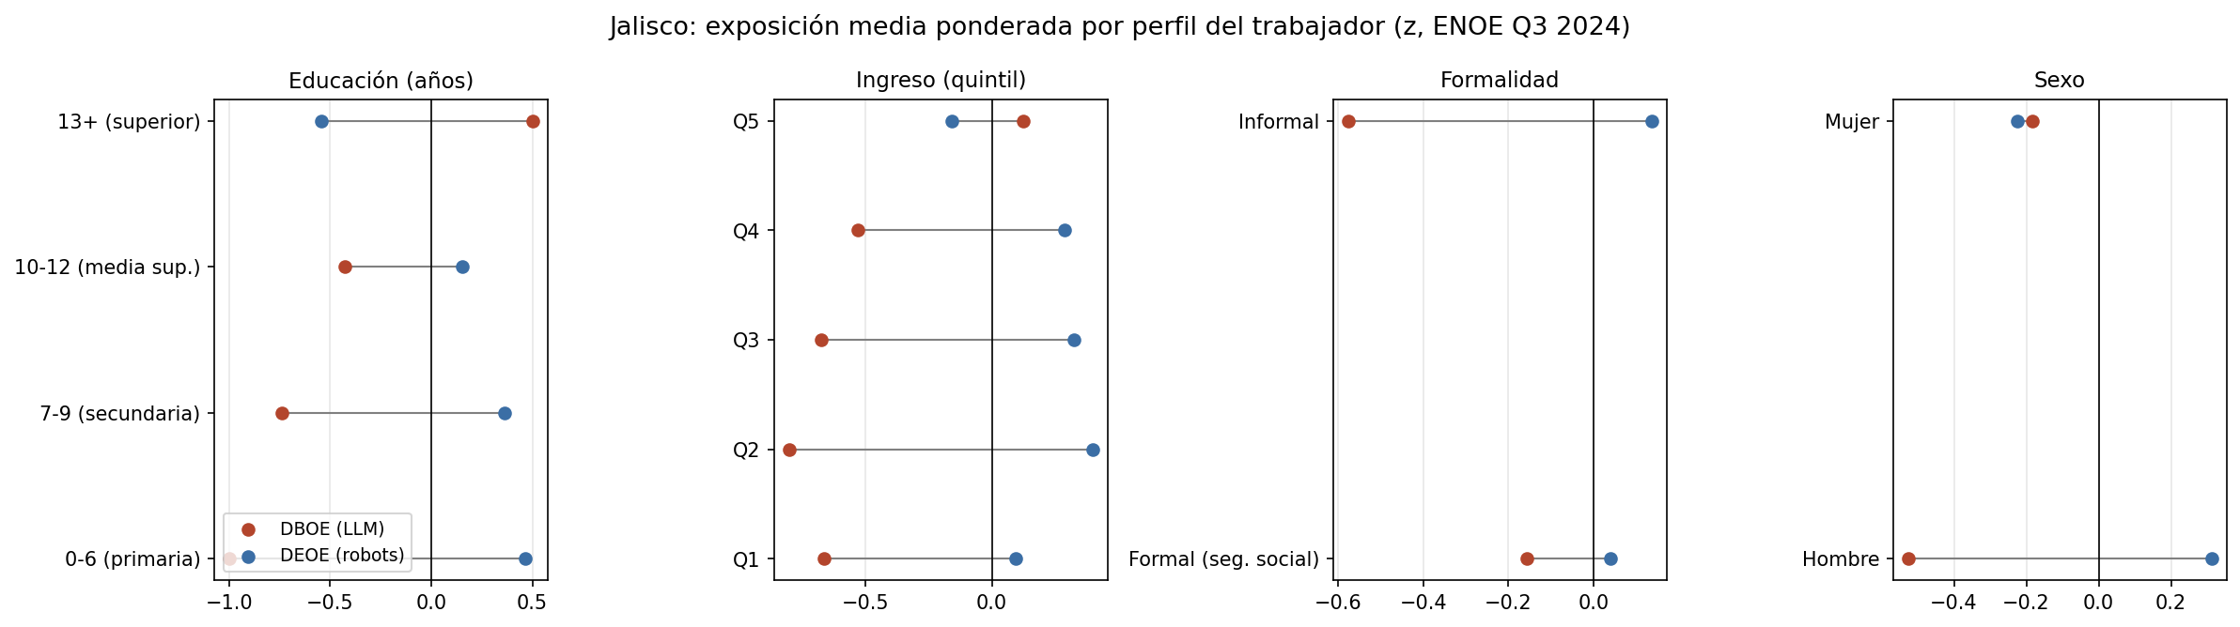
Figura 4.1. Exposición media ponderada por perfil del trabajador (z; ENOE 2024-T3).

4.4 Jalisco en el mapa nacional: una posición bifrontal (H3)
La hipótesis H3, formulada contra el universo ocupacional, se confirma: el empleo de Jalisco pondera por debajo del promedio ocupacional en exposición cognitiva (DBOE = −0.39) y por encima en exposición encarnada (DEOE = +0.09). Pero la réplica de la cadena completa sobre el microdato nacional —los 32 estados, 59.5 millones de ocupados ponderados— refina la hipótesis en una dirección que la fortalece. Dentro de México, Jalisco es el octavo estado más expuesto a la frontera cognitiva y el vigésimo noveno a la encarnada: el polo robótico nacional pertenece a Chiapas, Guerrero, Oaxaca y Zacatecas; el polo cognitivo, prácticamente en solitario, a la Ciudad de México.
La posición de Jalisco es, entonces, bifrontal: más expuesto a los modelos de lenguaje que casi todo el país —por su sector de servicios modernos— y más expuesto a los robots que las economías de la frontera —por su corredor industrial y su agro. Ningún otro estado grande combina ambas posiciones con su escala de empleo. El hallazgo adicional del ejercicio merece registro propio: los 32 estados se alinean sobre una sola recta bipolar en el plano (DBOE, DEOE) —la estructura factorial de la sección 4.1 reproducida como geografía económica del país.
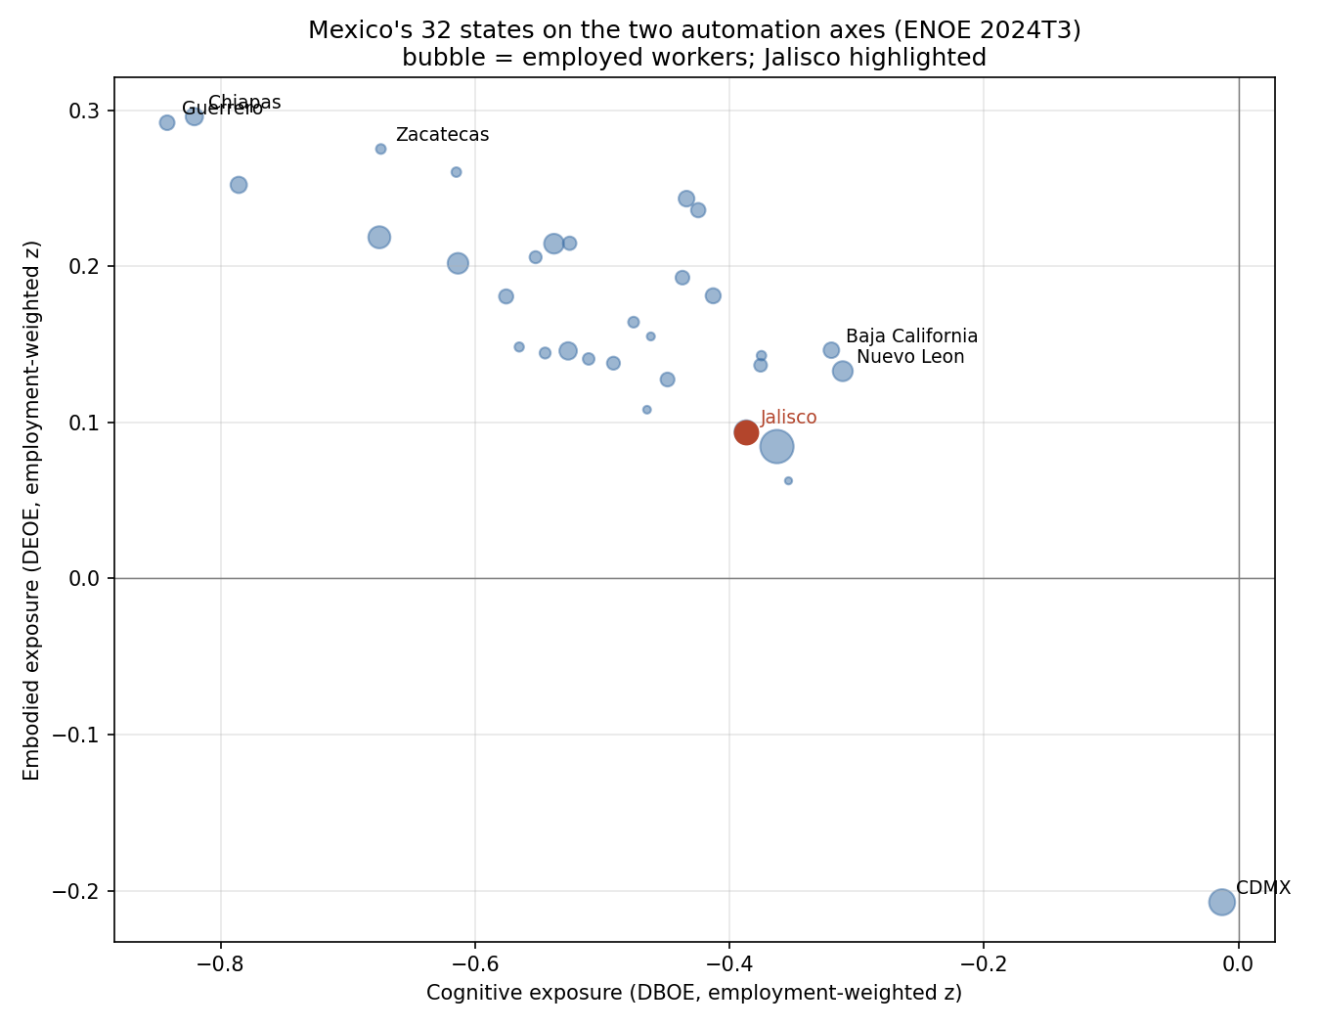
Figura 4.2. Los 32 estados sobre los dos ejes de automatización (ENOE 2024-T3; burbuja = ocupados; Jalisco resaltado).

4.5 El territorio: metrópoli cognitiva, corredor encarnado
El descenso al grano municipal (125 municipios, composición sectorial formal de los Censos Económicos 2023) dibuja la misma estructura dentro del estado. Entre los municipios con al menos veinte mil trabajadores censales, el núcleo metropolitano —Zapotlán el Grande, Tonalá, Guadalajara, Zapopan— es el polo relativamente cognitivo, mientras el corredor industrial —El Salto, Tlajomulco, Lagos de Moreno— es el polo encarnado. Un matiz importante: ningún municipio, ni siquiera Guadalajara (DBOE = −0.20), alcanza exposición cognitiva positiva en términos absolutos —la mezcla formal de comercio y manufactura domina incluso a la capital—, que es H3 reproducida a grano municipal. El ejercicio declara sus límites: cubre solo establecimientos formales, asume composición ocupacional constante dentro de sector, y los municipios pequeños exhiben un artefacto de composición documentado que obliga a leer los ordenamientos sobre el corte de tamaño.
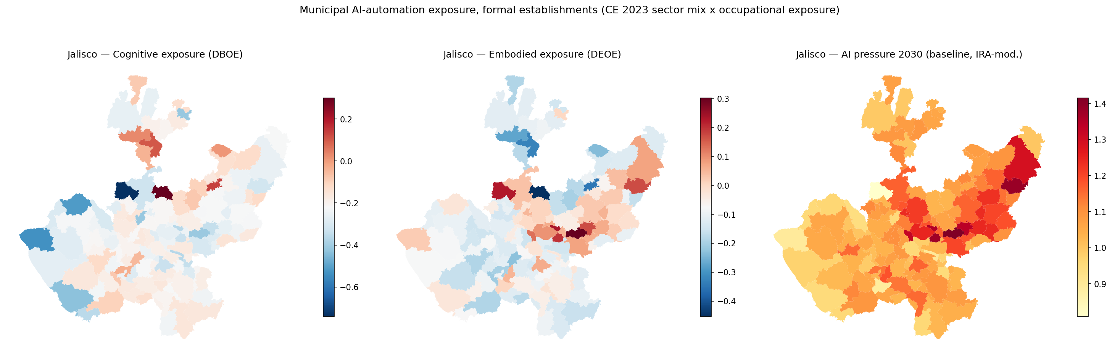
Figura 4.3. Exposición municipal: DBOE, DEOE y presión 2030 (125 municipios; mezcla sectorial formal CE 2023).

4.6 La prueba externa: exposición y uso observado
La validación decisiva de los índices no es interna sino contra comportamiento: ¿predicen el uso efectivo de inteligencia artificial? La variable de uso observado está inflada en ceros (52% de las ocupaciones sin uso registrado), de modo que el contraste emplea el modelo de dos partes del capítulo 3.
En el margen extensivo —qué ocupaciones registran uso alguno— la línea base de Frey-Osborne alcanza un AUC de 0.66; añadir el DBOE lo eleva a 0.85 (p ≈ 10⁻⁴⁸) y añadir el DEOE lo mejora aún (0.857, p = 2×10⁻⁵) con signo negativo: ambos ejes contribuyen, cada uno desde su polo. En el margen intensivo —cuánto uso, entre las ocupaciones tocadas— domina el eje encarnado (β = −0.76): la intensidad de uso la explica qué tan poco físico es el trabajo, y el DBOE pierde significancia al controlarlo. Frente a los rivales publicados, el DBOE empata con el AIOE (esperable: r = 0.96 por construcción; su valor agregado es la dimensión temporal) y el índice de Eloundou resulta el mejor predictor individual —un resultado que se reporta sin atenuantes: la contribución del DBOE es la dinámica medida y la reproducibilidad, no la supremacía predictiva.
Resta la objeción de trasplante: el uso observado proviene mayoritariamente de usuarios estadounidenses. La entrega por países del propio índice permite el contraste directo: el perfil ocupacional de uso de México correlaciona 0.97 con el estadounidense (0.99 con el global) sobre el uso clasificado, con desviaciones documentadas —México concentra aún más su uso en ocupaciones de cómputo y educación. El objetivo estadounidense es, para el propósito de este modelo, un patrón válido del fenómeno mexicano, y sus brechas quedan registradas para la discusión de límites (capítulo 7).

4.7 Síntesis del capítulo
Cuatro hechos estructurales quedan establecidos. Existe un eje bipolar dominante —no un riesgo único— que opone exposición cognitiva y encarnada (H2). Ese eje recorre la jerarquía ocupacional en gradiente especular (H1) y se traduce en perfiles sociales opuestos: la frontera cognitiva amenaza a la minoría educada, formal y relativamente femenina; la encarnada, a la mayoría menos escolarizada, informal y masculina. Jalisco ocupa una posición bifrontal única: octavo estado cognitivo y vigésimo noveno encarnado del país, con la misma polaridad reproducida entre su metrópoli y su corredor industrial (H3 refinada). Y los índices que miden todo lo anterior predicen el uso real de la tecnología sustancialmente mejor que la línea base que ha dominado el debate público. Lo que ninguno de estos hechos responde es si el mercado actúa sobre esa exposición: esa es la pregunta del capítulo siguiente.

Capítulo 5. Resultados II: ¿El mercado busca automatizar?
El capítulo anterior estableció dónde puede actuar cada frontera tecnológica. Este capítulo responde la pregunta que distingue a esta tesis de la literatura de exposición pura: ¿el mercado actúa? La respuesta se construye en tres tiempos: el comportamiento revelado de las últimas dos décadas (5.1), el incentivo visible hoy en los salarios (5.2), y la respuesta —o su ausencia— al choque de la inteligencia artificial generativa (5.3 a 5.5). La síntesis (5.6) articula los tres tiempos en el concepto que organiza el resto de la tesis: la ventana de política.

5.1 Veinte años de comportamiento revelado (H4)
La hipótesis H4 afirma que la exposición técnica se convierte en presión real solo donde automatizar es rentable. Su contraste no requiere esperar al futuro: si el mecanismo opera, debió operar ya. Sobre el panel censal de Jalisco (19 sectores × 4 transiciones, 2003–2023), el incentivo rezagado —el IRA observado al inicio de cada transición— predice la conducta de sustitución de los cinco años siguientes en sus dos márgenes centrales:
- Profundización de capital. Un incremento del IRA rezagado se asocia con mayor crecimiento del capital por trabajador en la transición siguiente (β = +0.143; p por permutación = 0.013).
- Participación laboral. Donde automatizar pagaba, la porción del valor agregado que retiene el trabajo cayó (β = −0.040; p por permutación = 0.004) — la firma más limpia de la sustitución.
El placebo de temporalidad inversa refuerza la lectura: el incentivo no “predice” la profundización del periodo anterior —el coeficiente invertido es negativo, el signo del reflujo mecánico del acervo, no el de un confusor persistente—. El resultado se presenta como asociación robusta consistente con el mecanismo, no como identificación causal; con esa cautela, es el hallazgo central del lado de la demanda.
La forma del efecto importa tanto como su existencia. En la comparación de cuadrantes a veinte años, los sectores simultáneamente expuestos y rentables de automatizar crecieron en empleo apenas +0.6% anual, contra +3.7% anual de los sectores sin exposición ni incentivo: una brecha de tres puntos compuesta durante dos décadas. La automatización en Jalisco no ha tenido la forma de despidos masivos sino la de las tecnologías mediocres del marco teórico (§2.2): crecimiento perdido —los empleos que los sectores expuestos dejaron de crear.
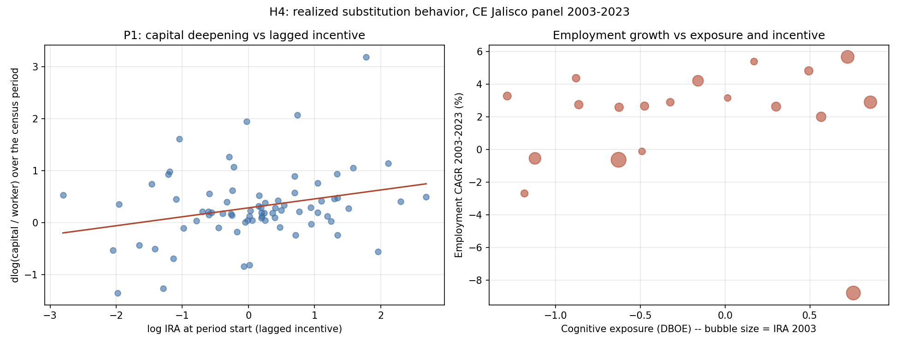
Figura 5.1. Conducta de sustitución revelada: profundización de capital vs. incentivo rezagado, y empleo 2003–2023 vs. exposición (panel censal de Jalisco).

5.2 El incentivo visible: la prima salarial de la exposición
Si el salario del trabajo expuesto es el costo que el adoptante se ahorra, ese salario debería ser observable como prima. La ecuación de Mincer sobre el salario por hora (N = 3,213 declarantes) lo confirma con una precisión reveladora: condicional en escolaridad, edad, sexo y formalidad, una desviación estándar de exposición cognitiva paga +3.7% por hora — pero la interacción muestra que la prima pertenece íntegramente a los trabajadores con educación superior (+23% por desviación estándar; p < 0.01) y es nula para el resto. El trabajo expuesto a los robots no exhibe prima alguna.
La lectura conecta los niveles de la tesis: el incentivo de la frontera cognitiva está concentrado exactamente donde trabaja la minoría educada del capítulo 4 —el costo laboral que financiaría la próxima ola de sustitución ya está en la nómina—, mientras la frontera robótica avanza sobre trabajo que no es caro, y avanzó de todos modos donde el cociente capital-trabajo lo hizo rentable (5.1). La advertencia de selección queda registrada: el 38.5% de los ocupados no declara ingreso, y los resultados describen a la muestra declarante.

5.3 El choque generativo: sin respuesta del empleo —en ninguna dirección
Noviembre de 2022 —la liberación de ChatGPT— constituye la discontinuidad de capacidad y adopción pública de los modelos de lenguaje. Si la sustitución cognitiva operara ya sobre el empleo, los sectores expuestos deberían frenarse respecto de su propia tendencia y de los sectores robóticos. La estimación de diferencias en tendencias sobre el empleo formal mensual (IMSS, 8 sectores, efectos fijos de sector y mes) arroja un coeficiente puntual positivo (+3.3% relativo); la inferencia por permutación, sin embargo, lo sitúa dentro de lo esperable por azar con ocho unidades (p = 0.255). La conclusión honesta es un doble nulo: dos años después del choque, el empleo formal de los sectores expuestos no muestra respuesta significativa en ninguna dirección.
El resultado exige tres calificaciones que lo convierten en evidencia sobre la temporalidad del fenómeno y no sobre su inexistencia. Primera: el instrumento mide acervos de empleo a grano sectorial grueso — exactamente los márgenes donde el modelo de tareas (§2.1) predice que el efecto temprano no aparece; la evidencia estadounidense temprana localiza los efectos en las contrataciones de nivel de entrada dentro de las ocupaciones expuestas, invisibles a este grano. Segunda: la ventana coincide con la ola de inversión del nearshoring (5.5), que empuja el empleo formal al alza y confunde el coeficiente en esa dirección. Tercera: la adopción mexicana es temprana —0.44 veces el uso esperado— y la curva J (§2.5) predice precisamente este intervalo.
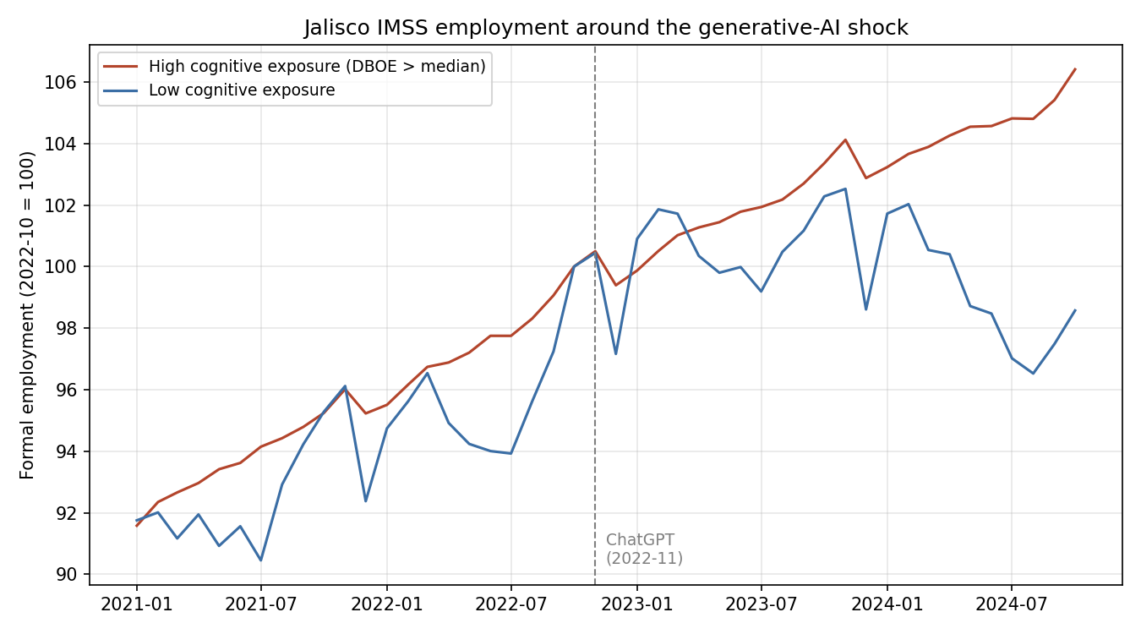
Figura 5.2. Empleo formal (IMSS) alrededor del choque de IA generativa, por grupo de exposición cognitiva.

5.4 La objeción de la informalidad, contrastada
En una economía 55% informal, un nulo formal podría enmascarar desplazamiento real: el trabajador desplazado reaparecería como informal, no como desempleado. La tesis convirtió la objeción en hipótesis y la contrastó con el panel trimestral de empleo total (ENOE, 19 sectores, 2022-T1 a 2024-T3, informalidad incluida). Ninguna de las dos firmas esperadas aparece: el empleo total de los sectores expuestos no cayó (coeficiente positivo, no significativo), y la participación informal de esos sectores no creció tras el choque (β = −0.004; n.s.) —el ascenso de la informalidad estatal en la ventana (46.9% a 48.0%) es generalizado, no concentrado en la exposición. El nulo del empleo formal sobrevive, por tanto, a la crítica clásica latinoamericana: no hay, hasta el cierre de los datos, absorción informal del desplazamiento que enmascare el resultado.
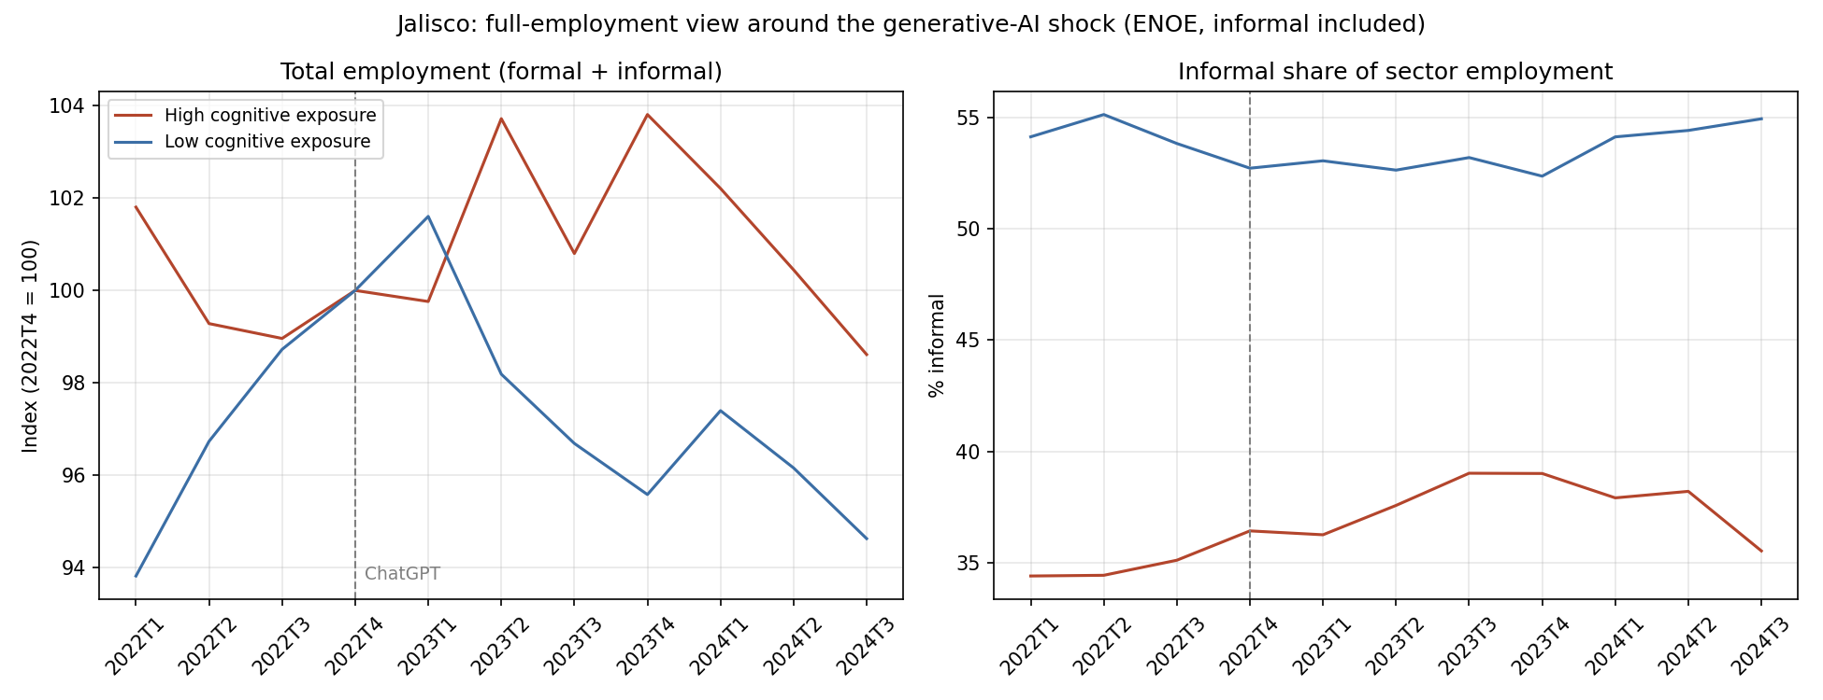
Figura 5.3. Empleo total e informalidad por grupo de exposición alrededor del choque (ENOE, 2022-T1 a 2024-T3).

5.5 El canal del nearshoring
La relocalización industrial completa el cuadro del lado de la inversión. La IED de Jalisco promedió +27% en 2021–2023 frente al quinquenio 2015–2019, elevando su participación nacional de 5.5% a 6.8% — con un matiz relevante: el componente greenfield permaneció plano, de modo que el auge es sobre todo reinversión de plantas establecidas, que automatiza por la vía del reequipamiento. El canal cumple tres funciones en la arquitectura de la tesis: explica parte del dinamismo del empleo formal manufacturero posterior a 2022 (el confusor al alza de 5.3); fundamenta el escenario acelerado de la curva robótica —el capital que llega no replica el nivel de automatización local sino la frontera global de su corporativo—; y subraya la paradoja de la posición bifrontal: la misma fuerza que hoy crea empleo en el polo encarnado importa la tecnología que mañana lo presiona.
El lado de la reinstalación (§2.2) recibe su contraste descriptivo: las ocupaciones que históricamente ganan tareas nuevas se inclinan al polo cognitivo, y las expuestas a robots aparecen como las más estáticas (razón de momios 0.79; no significativo con el registro disponible). La evidencia es débil pero direccional: la capacidad de renovación que amortiguaría el desplazamiento parece menor precisamente en el polo donde Jalisco está más expuesto.
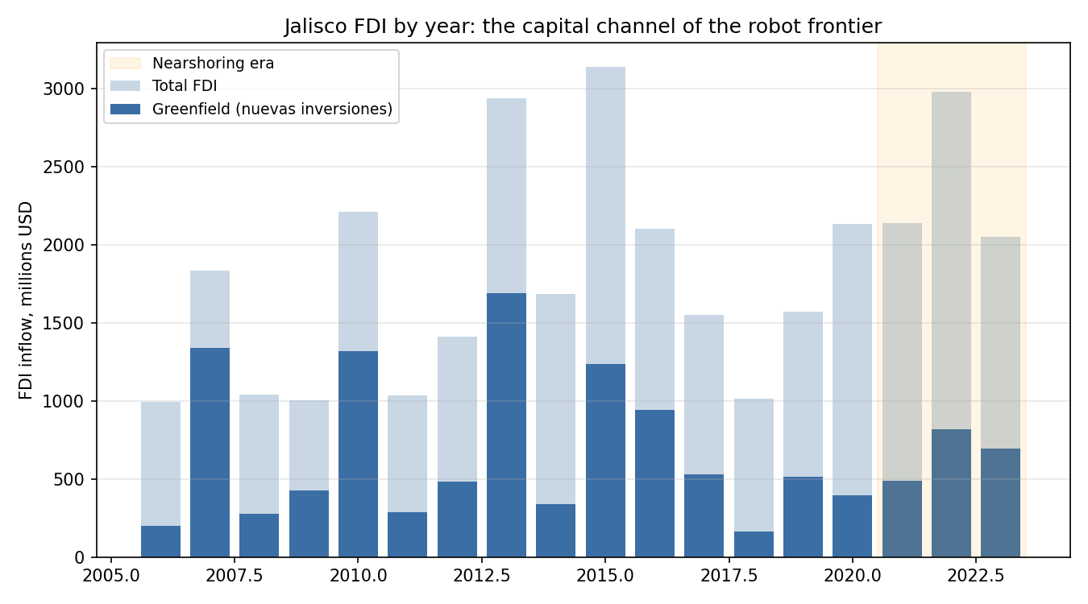
Figura 5.4. IED de Jalisco por año y componente greenfield (Secretaría de Economía, 2006–2023).

5.6 Percepción: el choque ya llegó a las expectativas
Mientras el empleo no registra el choque, las expectativas sí. La serie armonizada del Latinobarómetro muestra que la proporción de mexicanos que espera que los robots o la inteligencia artificial le quiten su empleo saltó de 46.8% (2020) a 59.3% (2023) — 12.5 puntos a través del momento ChatGPT, tras permanecer estable entre 2018 y 2020. El marco social (“la IA hará desaparecer la mayoría de los empleos”, 2017) supera al personal en veinte puntos: la clásica brecha de optimismo —los empleos desaparecerán, pero no el mío— convive ahora con una mayoría que ya teme también por el propio. En 2023 la expectativa alcanza su máximo entre los 45 y 59 años y varía poco por sexo o acceso a internet: el temor es transversal.
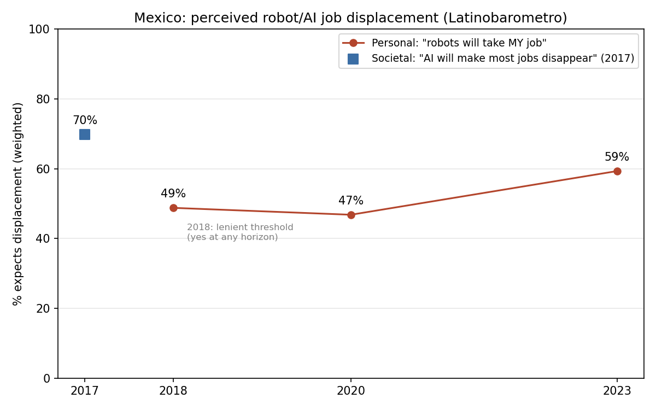
Figura 5.5. Expectativa de desplazamiento por robots/IA en México (Latinobarómetro, escalas armonizadas).

5.7 Síntesis: la ventana de política
Los tres tiempos del capítulo componen un solo cuadro. El mecanismo es real: durante veinte años, el mercado jalisciense sustituyó trabajo por capital donde fue rentable, al costo de tres puntos anuales de crecimiento del empleo en los sectores expuestos. El incentivo de la próxima ola ya es visible: la prima del trabajo cognitivo educado es exactamente la nómina que la frontera de los modelos de lenguaje promete ahorrar. Y el choque de esa frontera ya ocurrió en la capacidad y en las expectativas, pero aún no en el empleo — ni formal ni total, ni por la puerta de la informalidad. La teoría de la adopción (§2.5) tiene un nombre para ese intervalo entre el choque de capacidad y el choque laboral: es una ventana — finita, medible, y utilizable. Cuantificar lo que hay al otro lado de esa ventana es el objeto del capítulo siguiente.

Capítulo 6. Resultados III: Proyección 2025–2030
Este capítulo cuantifica lo que hay al otro lado de la ventana de política. Su naturaleza metodológica se declara desde el inicio: lo que sigue es análisis de escenarios anclado en datos observados —las dos curvas tecnológicas medidas, la composición real del empleo y el mecanismo de moderación económica evidenciado en el capítulo 5—, no un pronóstico estimado: no existe el panel de automatización observada que un pronosticador requeriría, ni para Jalisco ni para país alguno.

6.1 Las dos curvas y su asimetría
Las trayectorias tecnológicas que mueven la proyección se re-basan en 2024 = 1.00, el último año observado de ambas, de modo que toda presión se lee como crecimiento desde el presente.
La curva cognitiva c(t) —capacidad de la frontera de modelos de lenguaje sobre la batería de benchmarks— creció con fuerza en el periodo observado (el razonamiento matemático pasó de 0.00 a 0.79 entre 2022 y 2026) pero opera sobre una escala acotada: la frontera no puede superar una batería resuelta. Bajo el escenario base, c(t) se satura hacia 2028 (índice ≈1.53 sobre 2024); el escenario acelerado converge al mismo techo. La saturación es un resultado sustantivo, no un artefacto: sobre los benchmarks actuales, a la frontera cognitiva le queda menos recorrido medible que a la robótica.
La curva encarnada r(t) —acervo operativo mundial de robots— no tiene techo próximo: compone a 10.3% anual observado (base), con escenarios conservador (la mitad) y acelerado (una vez y media, el mundo del nearshoring): índices de 1.35, 1.80 y 2.36 sobre 2024 hacia 2030.
La asimetría entre ambas curvas es uno de los hallazgos organizadores del capítulo: hacia el final de la década, el crecimiento de la presión se desplaza hacia el polo encarnado — el polo donde Jalisco está más expuesto y hacia el cual el nearshoring canaliza capital.

6.2 La presión sectorial
La presión de cada sector —posición percentil de exposición × curva tecnológica × posición percentil del incentivo (la moderación evidenciada por H4)— produce un ordenamiento 2030 (escenario base) que mezcla ambos polos en los primeros lugares: servicios profesionales y técnicos (presión total 1.79, dominada por el eje cognitivo), construcción (1.63, encarnado), industrias manufactureras (1.61, encarnado, y el sector de mayor empleo del estado con 627 mil trabajadores formales censales), servicios educativos y financieros (cognitivos). La lectura de política es inmediata: los sectores bajo mayor presión no comparten tecnología amenazante — no admiten una política única.

6.3 Trabajadores en riesgo: las cifras cabecera
En el nivel del trabajador, la cuantificación fija la barra τ en el tercil superior de la presión total de 2024 —1.10 millones de trabajadores (33%) la superan hoy, por construcción— y pregunta cuántos la superarán en 2030 conforme las curvas crecen:
Escenario | Trabajadores sobre la barra de hoy (2030) | % del empleo | Nuevos vs. hoy
Conservador | 1.51 millones | 46% | +0.40 M
Base | 1.88 millones | 57% | +0.78 M
Acelerado | 1.98 millones | 60% | +0.88 M
Dos propiedades de estas cifras importan tanto como su magnitud. La primera es composicional: el polo dominante cambia con el escenario. Bajo el escenario base predomina el componente cognitivo (1.01 contra 0.87 millones); bajo el acelerado —el del nearshoring— la composición se invierte y domina el encarnado (1.08 millones), porque la curva robótica compone mientras la cognitiva se satura. La segunda es de robustez: el análisis de sensibilidad muestra que el orden de escenarios y la dirección del crecimiento sobreviven a cualquier elección de barra (mediana, tercil, cuartil o decil); la cuenta absoluta depende del umbral —como toda cuenta umbralizada— y se reporta junto a él.
El perfil de la población en riesgo (escenario base) matiza el del capítulo 4: por efecto de la moderación económica, el riesgo moderado por rentabilidad se recarga hacia el sector formal (52% de la población en riesgo contra 45% del empleo) y hacia la escolaridad media y superior — la presión económicamente respaldada no es un fenómeno exclusivo de la base de la pirámide.
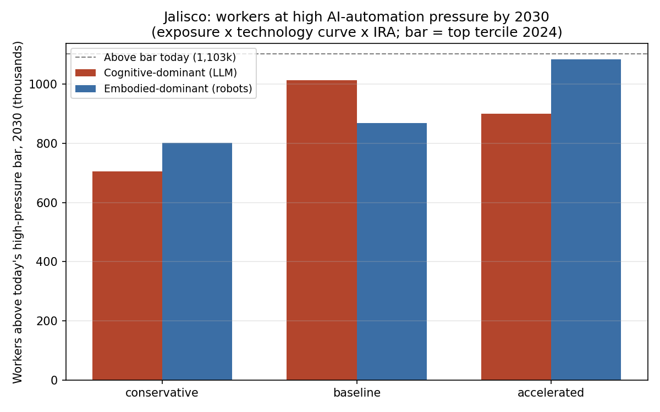
Figura 6.1. Trabajadores por encima de la barra de presión alta de hoy hacia 2030, por escenario y polo dominante.

6.4 El multiplicador de severidad
La informalidad convierte una parte de esa población en el grupo crítico de política. 908 mil de los trabajadores en riesgo son informales (48% del total en riesgo): idéntica exposición, ninguna red — sin seguridad social, sin indemnización, sin seguro de desempleo. Dentro de ese grupo, la celda de triple vulnerabilidad — informal, del polo robótico y con nueve años o menos de escolaridad — suma 348 mil trabajadores: expuestos, desprotegidos y los más difíciles de reconvertir. Si la política pública derivada de esta tesis tuviera que elegir un solo destinatario, sería esa celda.

6.5 Alcance y uso de la proyección
Conviene cerrar fijando qué afirma y qué no afirma este capítulo. No afirma que 1.88 millones de empleos desaparecerán: afirma que, de sostenerse las trayectorias tecnológicas observadas y el mecanismo de adopción evidenciado, para 2030 esa población trabajará bajo una presión de automatización que hoy caracteriza al tercio superior — la antesala del patrón de crecimiento perdido que el capítulo 5 documentó para las dos décadas previas. Los supuestos que cargan la proyección —curvas, trasplante de contenido, umbral, moderación— están declarados, contrastados donde fue posible y acotados donde no (capítulo 7). El uso correcto de estas cifras es el de todo escenario: no predecir el punto de llegada, sino dimensionar la decisión que la ventana de política permite tomar antes de llegar a él.

Capítulo 7. Discusión

7.1 Los hallazgos frente a la literatura
Donde Jalisco confirma la teoría. La estructura bipolar (H2) confirma con índices propios y en un país en desarrollo lo que Webb (2020) observó con patentes en Estados Unidos: las dos fronteras de la inteligencia artificial apuntan a ocupaciones opuestas. El gradiente cognitivo (H1) confirma la inversión de la zona segura de Frey-Osborne que toda la literatura post-LLM ha documentado, y la añade al microdato de un mercado laboral latinoamericano con su correlato social: el cruce educativo en espejo. La moderación económica (H4) aporta lo que la literatura de exposición regional no suele tener: evidencia de comportamiento revelado, con la forma exacta —crecimiento perdido, no despidos— que el modelo de tecnologías mediocres de Acemoglu y Restrepo predice. Y el doble nulo del choque generativo, leído junto al salto de 12.5 puntos en las expectativas, es un caso de libro de la curva J: el intervalo entre capacidad y efecto que Brynjolfsson, Rock y Syverson formalizaron.
Donde Jalisco matiza la teoría. Dos resultados se apartan de la lectura estándar. Primero, la posición bifrontal: la literatura tiende a clasificar a las economías como expuestas a una u otra frontera según su nivel de desarrollo; Jalisco muestra que una economía intermedia con estructura dual puede estar simultáneamente entre los territorios más expuestos de su país a los modelos de lenguaje y acumulando exposición robótica vía nearshoring. El riesgo no es una posición en un espectro: puede ser dos posiciones a la vez. Segundo, la informalidad: el papel de amortiguador que la literatura latinoamericana le asigna no aparece —la participación informal de los sectores expuestos no creció tras el choque—, al menos todavía; lo que la informalidad sí hace, y la literatura de automatización rara vez cuantifica, es multiplicar la severidad del riesgo al despojarlo de toda red.
El lugar de los índices propios. El contraste contra el uso observado sitúa la contribución con precisión: el DBOE iguala al índice publicado del que parte (eran esperables resultados gemelos: r = 0.96 por construcción) y es superado como predictor individual por el índice de Eloundou. Su valor no es la supremacía predictiva sino tres propiedades que ningún rival reúne: dinámica medida (no opinión de expertos ni calificación de un modelo), reproducibilidad completa, y un gemelo encarnado construido con la misma lógica — la condición para poder hablar de dos fronteras con un solo lenguaje metodológico.

7.2 El estatus de los supuestos
El marco descansa sobre cuatro supuestos mantenidos; su honestidad consiste en declararlos junto a su grado de contraste.
- El contenido de tareas de O*NET se transporta a México. Es el supuesto estándar de toda la literatura internacional, que lo adopta sin prueba. Esta tesis lo sometió a la única prueba disponible —el perfil ocupacional de uso observado de IA en México contra el estadounidense— y obtuvo r = 0.97, con desviaciones documentadas (México concentra su uso aún más en cómputo y educación). El matiz de Lewandowski et al. (2022) —el mismo título ocupacional es más rutinario en países de menor ingreso— permanece como sesgo posible de segundo orden.
- Los benchmarks públicos representan la frontera cognitiva. El corte transversal del DBOE es insensible a la elección de benchmarks (correlación superior a 0.999 excluyendo cualquiera de ellos); la elección importa para el nivel de la curva, que por ello se reporta con su convención de construcción explícita y alimenta solo los escenarios, no los contrastes de hipótesis.
- La adopción robótica representa la frontera encarnada. No existe en el mundo una batería de benchmarks de capacidad robótica; el acervo operativo es el estándar de la literatura (Acemoglu-Restrepo; Graetz y Michaels) y la asimetría capacidad/adopción entre las dos curvas queda declarada como límite del diseño.
- El uso observado de un proveedor en una semana representa el fenómeno de uso. Es la limitación del objetivo de Nivel 1 y la razón de que la tesis lo emplee como prueba externa de validez y no como medida de verdad: se complementa con la validación de país y con la comparación contra rivales.

7.3 Limitaciones y la frontera de datos como agenda
Las limitaciones restantes no son corregibles con esfuerzo: son la frontera de datos del campo, y se formulan como agenda. (i) No existe panel ocupacional de empleo para México; el día que el INEGI o el IMSS publiquen empleo por ocupación detallada en el tiempo, la proyección de esta tesis se vuelve estimable y sus escenarios, contrastables. (ii) No existe encuesta mexicana de adopción de IA — la ENDUTIH no incluyó módulo de IA hasta su levantamiento de 2024; su eventual inclusión daría la medida de difusión que hoy solo aproxima el índice de un proveedor. (iii) No existen benchmarks de capacidad robótica comparables a los de lenguaje; su aparición permitiría simetrizar las dos curvas. (iv) Los registros de vacantes (el margen donde la evidencia estadounidense localiza el efecto temprano) son privados y de pago para México. (v) El reporte de país de la IFR —densidad robótica mexicana por industria— es de pago y engrosaría el ancla local del eje encarnado.

7.4 Falsabilidad: qué movería las conclusiones
Una tesis de escenarios debe decir qué evidencia la corregiría. Tres firmas, todas monitoreables con los instrumentos aquí construidos, lo harían. Contra la ventana de política: si las series del IMSS y de la ENOE muestran, en los próximos levantamientos, contracción significativa del empleo —o ascenso de la participación informal— concentrada en los sectores expuestos al polo cognitivo, la ventana se habría cerrado antes de lo que este análisis sostiene. Contra la moderación económica: si la profundización de capital del censo de 2028 dejara de responder al IRA rezagado, el mecanismo de H4 habría cambiado de régimen. Contra la asimetría de curvas: si una nueva generación de benchmarks reabriera recorrido medible a la frontera cognitiva, la composición de polos de la proyección debería recalcularse — el aparato lo permite por construcción. Esta tesis preferiría ser corregida por sus propios instrumentos antes que defendida sin ellos.

Capítulo 8. Conclusiones y política pública

8.1 Respuestas
A la pregunta de investigación. El riesgo de automatización por inteligencia artificial en Jalisco se distribuye a lo largo de un eje bipolar — no es un riesgo sino dos, opuestos y simultáneos. La frontera cognitiva presiona al trabajo educado, formal y metropolitano; la encarnada, al trabajo menos escolarizado, informal y del corredor industrial y agroalimentario. Qué frontera domina en cada lugar lo determinan tres factores medibles: el contenido de tareas de la ocupación, la composición del empleo del sector o territorio, y el incentivo económico que decide si la exposición se convierte en sustitución.
A las hipótesis. H1 se confirma: la exposición cognitiva recorre la jerarquía ocupacional en sentido inverso al riesgo clásico, de +0.89 en el trabajo directivo a −1.3 en el agropecuario, con su espejo encarnado exacto. H2 se confirma: las dos exposiciones forman una dimensión bipolar dominante (57% de la varianza; φ = −0.67), visible desde las ocupaciones hasta la recta que alinean los 32 estados del país. H3 se confirma y se refina: Jalisco está por debajo del promedio ocupacional en exposición cognitiva y por encima en la encarnada, pero dentro de México es un estado bifrontal — octavo en la primera, vigésimo noveno en la segunda. H4 se confirma con veinte años de comportamiento revelado: donde automatizar fue rentable, el mercado profundizó capital, redujo la participación laboral y dejó de crear empleos — tres puntos porcentuales anuales de crecimiento perdido frente a los sectores sin exposición ni incentivo.
Sobre el presente. El choque de capacidad de la frontera cognitiva ya ocurrió y las expectativas de los trabajadores ya lo registraron (+12.5 puntos en tres años). El empleo, aún no: ni el formal, ni el total, ni por la puerta de la informalidad. Ese intervalo — la ventana de política — es el recurso más valioso que esta tesis documenta, porque es el único que se agota solo.

8.2 Política pública: dos polos, dos políticas
La consecuencia central del hallazgo bipolar es que no existe una política de automatización: existen dos, con destinatarios, instrumentos y relojes distintos.
Para el polo cognitivo — la minoría educada y formal (~0.9 millones), la prima salarial del +23% que constituye el incentivo del adoptante, el empleo metropolitano de servicios: la política es de transición de tareas, no de rescate. Integración temprana de herramientas de IA en las ocupaciones expuestas (la evidencia de uso muestra complementariedad antes que sustitución), recomposición de los programas de educación superior hacia las tareas donde el juicio humano conserva ventaja, y observación fina de los márgenes donde el efecto llegará primero: contratación de nivel de entrada y composición de vacantes.
Para el polo encarnado — la mayoría menos escolarizada (~2.5 millones), el corredor industrial que el nearshoring expande, el agro: la política es de reconversión y protección, y su urgencia crece con la década porque la curva robótica compone mientras la cognitiva se satura. Reconversión técnica orientada a la operación, mantenimiento e integración de la automatización que el capital entrante trae consigo —los empleos complementarios del robot—, y condicionalidad inteligente sobre los incentivos al nearshoring: la misma inversión que hoy crea empleo importa la tecnología que mañana lo presiona, y el estado puede negociar contenido de empleo y formación mientras la inversión llega.
Para la celda crítica — los 348 mil trabajadores informales, del polo robótico y con nueve años o menos de escolaridad: ninguna de las dos políticas anteriores los alcanza, porque la reconversión supone base educativa y la protección supone formalidad. Para ellos el orden es inverso: primero la red —formalización y acceso a seguridad social—, después la reconversión. Son el destinatario prioritario porque concentran las tres vulnerabilidades y porque ningún instrumento existente los cubre.
El instrumento transversal: monitorear la ventana. Todos los indicadores de esta tesis son reutilizables a costo marginal: la presión sectorial y las curvas se actualizan con cada publicación de benchmarks y de la IFR; los contrastes de empleo y absorción, con cada trimestre de la ENOE y cada mes del IMSS; la percepción, con cada oleada del Latinobarómetro. Un tablero público con esas series —el costo es de integración, no de generación— convertiría la ventana de política en un objeto observado en lugar de una conjetura, y daría a la entidad la capacidad de detectar el cierre de la ventana en el trimestre en que empiece, no en el sexenio en que se vuelva evidente.

8.3 Agenda de investigación
La frontera de datos del capítulo 7 es, leída en positivo, la agenda: el panel ocupacional de empleo que volvería estimable lo que hoy es escenario; el módulo de adopción de IA en la ENDUTIH que mediría la difusión real; los benchmarks de capacidad robótica que simetrizarían las dos curvas; los registros de vacantes que captarían el efecto en su margen más temprano. A ella se añade la extensión natural del diseño: replicar la cadena completa —que esta tesis deja construida y documentada de extremo a extremo— en las otras 31 entidades, para las cuales el contraste nacional del capítulo 4 ya calculó el punto de partida.

8.4 Cierre
Esta tesis comenzó con una pregunta mal planteada que el debate público repite —¿cuántos empleos destruirá la IA?— y terminó respondiendo tres mejores: dónde puede actuar cada frontera, dónde le es rentable actuar, y cuánto tiempo queda antes de que actúe. Las respuestas caben en una frase: en Jalisco, la inteligencia artificial amenaza dos veces — a su minoría educada por el lado del lenguaje y a su mayoría trabajadora por el lado de las máquinas —, el mercado ha demostrado durante veinte años que sustituye donde le conviene, y la ventana entre el choque tecnológico y el laboral sigue, por ahora, abierta. Lo que esta tesis no puede determinar es lo único que de verdad importa: si esa ventana se usa.

